Hast du Fieber? – über Krankheiten sprechen
Sprachniveau A2

Alex (15 Jahre) ist heute nicht in der Schule. Er fühlt sich nicht gut. Sein Freund Sascha (15 Jahre) will wissen, was los ist, und schreibt ihm eine Nachricht.

Sascha – 07:45
Hey, wo bleibst du denn?! Wir schreiben gleich Mathe, schon vergessen? Hast du verschlafen?
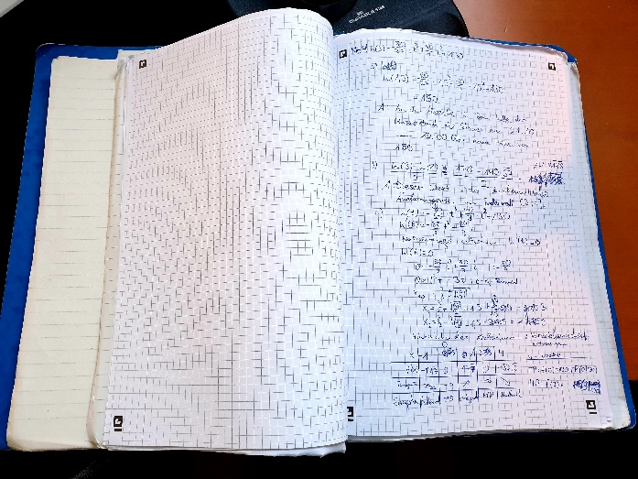
© privat

Alex – 07:47
Nein, aber ich liege im Bett. Mir geht es gar nicht gut.

Sascha – 07:48
Ja, ja! Du hast nur Angst vor dem Mathe-Test!

Alex – 07:50
Nein, ich schwör’! Ich bin total krank. Ich konnte die ganze Nacht nicht schlafen, mir war heiß und kalt und ich habe furchtbare Halsschmerzen.

Sascha –07:51
Hast du Fieber? 🤒

Alex – 07:52
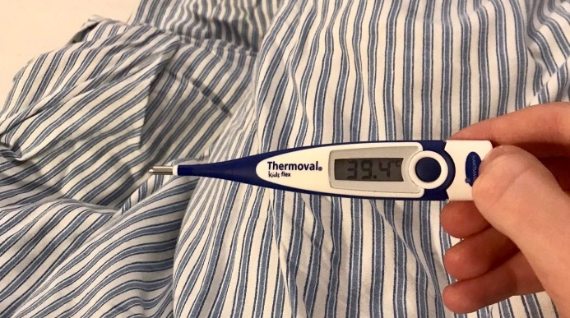
© privat

Sascha – 07:53
Das ist ja voll viel!!! 😱 Du musst zum Arzt!

Alex – 07:54
Du sprichst jetzt schon wie meine Mutter! Ich will einfach nur schlafen.

Sascha – 07:54
Hoffentlich ist es nichts Schlimmes.

Alex – 07:54
Nein, es wird schon! Aber Mathe kann ich definitiv nicht schreiben.

Sascha – 07:55
Ich muss aber leider. In 5 Minuten geht’s los. Ich melde mich.

Alex – 07:56
Drück dir die Daumen 🖔!

Sascha – 13:20
Hey, schläfst du?

Axel – 13:21
Wie denn?! Meine Eltern rufen ständig an, um zu fragen, wie es mir geht.

Sascha – 13:22
Und? Geht es dir besser? Was macht deine Erkältung?
Alex – 13:24
Ich war beim Arzt. Ich bin nicht erkältet, ich habe eine richtige Angina. Deshalb tut es so weh, wenn ich schlucke.

Sascha – 13:26
Und was musst du dagegen tun? Darfst du nichts mehr essen und trinken? ;-)

Alex – 13:29
Im Gegenteil! Ich soll tausend Medikamente schlucken 🙃 und ganz viel von diesem scheußlichen Tee trinken! Würg
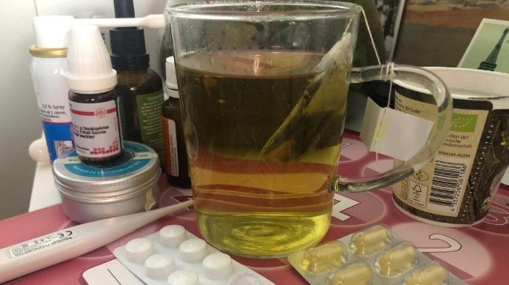
© privat

Sascha – 13:30
Autsch!!

Alex – 13:32
Und der Arzt hat gesagt, ich soll unbedingt im Bett bleiben, bis das Fieber ganz weg ist.

Sascha – 13:33
Du darfst nicht aufstehen?! Und was ist mit dem Hockeyturnier am Samstag?

Alex – 13:36
Mach dich nicht verrückt. Bis dahin bin ich doch wieder fit! Miezi passt ja auf mich auf 😉.
© Kari Shea/Unsplash

Sascha – 13:37
Sie hat einen richtigen Kontrollblick! 👀

Alex – 13:40
Seit heute Morgen liegt sie da und guckt mich an! Voll süß, oder?

Sascha – 13:42
Ist euch nicht zu langweilig? 😴

Alex – 13:44
Na ja, es geht. Ich darf ja mehr gamen als sonst 😉.

Sascha – 13:45
Aha, interessant! Wenn das so ist, kannst du also auch ein bisschen was für die Schule tun!

Alex – 13:46
Haha, sehr witzig! Wie war Mathe?

Sascha – 13:49
Ganz gut!

Alex – 13:50
Echt jetzt? War’s einfach?

Sascha – 13:51
Wir haben einfach nicht geschrieben …

Sascha – 13:52
weil die Hälfte der Klasse krank ist!

Sascha – 13:54
Den Test schreiben wir also erst nächste Woche, wenn du wieder gesund bist! Glück gehabt, oder? 😉
Alex – 13:55
Ich glaube, ich bekomme wieder Fieber 😳.

Dorothée Kersting arbeitet als freie Autorin in Hamburg.

